江门市市场监督管理局文件

江市监质发〔2023〕48号

江门市市场监督管理局关于印发2022年度
江门市企业质量提升创新中心项目
资助资金申报指南的通知

蓬江区、新会区、开平市、鹤山市市场监管局，各有关单位：
根据《关于印发〈江门市关于支持建设企业质量提升创新中心实施办法（试行）〉的通知》（江市监规字〔2022〕1号）有关规定，为做好2022年度江门市企业质量提升创新中心项目资助资金申报工作，现将《2022年度江门市企业质量提升创新中心资助资金申报指南》印发给你们。
本项目资金通过“江门市惠企利民服务平台”（网址：https://jht.jiangmen.gov.cn/#/home）申报。未注册的单位应参照登录界面的操作说明先行注册，并按照申报指南提交申请。请蓬江区、新会区、开平市、鹤山市市场监管局通知辖区内符合条件的单位于2023年4月15日前登陆平台进行申报，并协助审核企业（组织）的资金申报材料。
联系人及电话：叶颖敏，3168337。

江门市市场监督管理局
2023年3月20日

2022年度江门市企业质量提升创新中心
项目资助资金申报指南

根据《关于印发〈江门市关于支持建设企业质量提升创新中心实施办法（试行）〉的通知》（江市监规字〔2022〕1号，以下简称《实施办法》），为做好政策兑现，特制定本申报指南。
一、项目概述
鼓励企业加强质量管理，开展质量创新，支持有条件的企业创建企业质量提升创新中心，引导和推动全市企业提高质量管理和自主创新能力，带动产业结构优化升级，根据《实施办法》开展2022年度江门市企业质量提升创新中心项目。
二、申报主体及资助标准
申报主体为在2022年1月至12月期间获认定为江门市企业质量提升创新中心的企业。资助标准按《实施办法》第九条执行。
三、资金申报、审核、公示及拨付程序
（一）提交申请。申请企业于2023年4月15日前通过“江门市惠企利民服务平台”（简称江惠通平台，网址：https://jht.jiangmen.gov.cn/#/home）进行申报，点击进入“2022年江门市企业质量提升创新中心扶持资金”申领入口，按平台提示填写资金申报表格，上传营业执照复印件、银行账户所属证明扫描件、江门市企业质量提升创新中心申报表扫描件、扶持资金使用计划、江门市企业质量提升创新中心财务管理制度等证明文件，并上传加盖公章的申报表扫描版PDF文件，完成申报提交。
（二）资料审核。市市场监管局负责受理申请，对材料完整性及真实性进行核实，并会同相关县（市、区）市场监管局核定符合条件的申请企业（组织）名单及资助金额。核实后将名单和拟分配金额在江惠通平台“项目公示”栏目进行公示，公示期7个工作日。公示期间收到投诉或异议的，由市市场监管局按规定核实处理，经核实不符合资助条件的，不予资助。
（三）资金拨付。经公示无异议后，按照财政资金管理制度规定程序，将质量工作资助资金拨付到企业（组织）。
四、注意事项
该项目资助资金专项用于江门市企业质量提升创新中心建设，开展质量研究、检验检测设备升级、标准改进、品牌创建、技能提升和质量文化建设等质量创新活动，不得挪作他用。

附件：1．江门市企业质量提升创新中心扶持资金申报表
2．关于发布2022年度江门市企业质量提升创新中
心名单的通知（江市监质发〔2022〕251号）

附件1
江门市企业质量提升创新中心扶持资金
申 报 表
日期： 年 月 日

申报单位名称
联系人 |  | 联系电话
E-mail |  | 传 真
经营场所
成立日期 |  | 统一社会  信用代码
账户名称 |  | 开户银行
账号 |  | 申请扶持资金（万元）
申报单位  声明 | 我单位自愿申报2022年江门市企业质量提升创新中心扶持资金，所提交申报材料的各项内容均真实、有效、合法。如有不实之处，愿承担由此产生的一切后果。  法定代表人（签名）：  申报单位（加盖公章）：
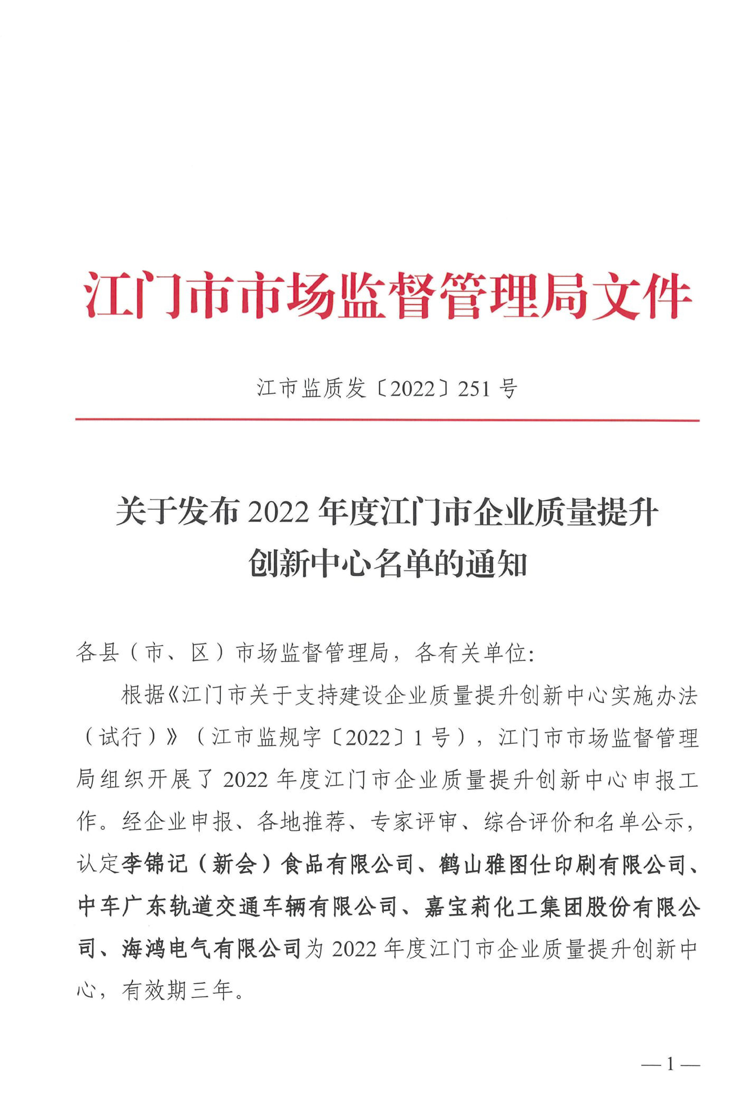
附件2
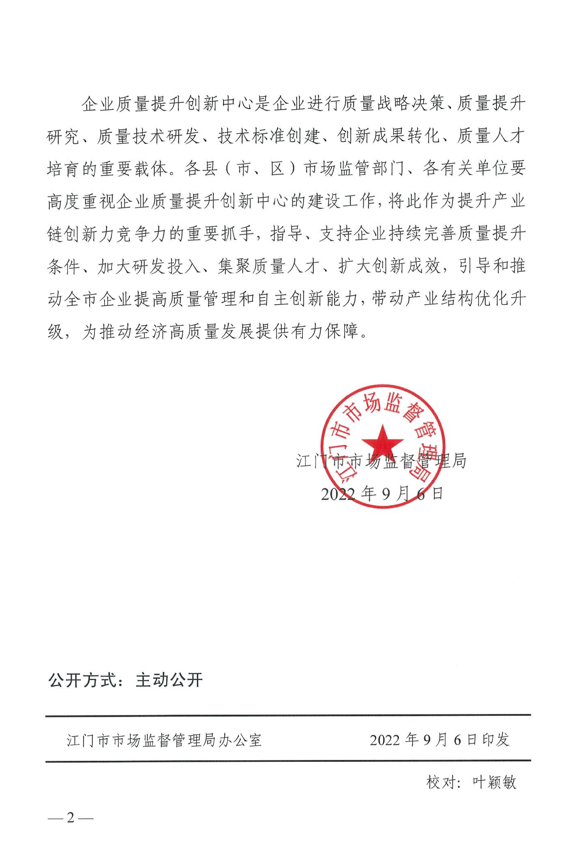

公开方式：主动公开

江门市市场监督管理局办公室 2023年3月20日印发
校对：叶颖敏

